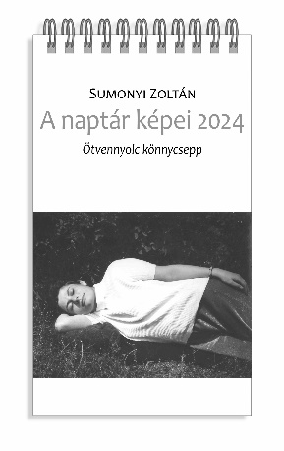

Sumonyi Zoltán

A naptár képei 2024

Ötvennyolc könnycsepp

A verseket a 2024-es családi naptár ihlette, amely alapján Sumonyi Zoltán költői képekben dolgozza fel gyászát. A költemények nem kronológiai sorrendben követik a közös életutat; a helyszínek és az eltűnt idő évszakokhoz vagy jeles eseményekhez kapcsolódnak, különös hangulatot adva az emlékezésnek. A családi eseményekkel Magyarország közelmúltja is fölsejlik.
Sumonyi Zoltán: A naptár képei 2024 – Ötvennyolc könnycsepp
Hungarovox, 2025. Könyvhét

